Консультация для родителей
«Как сохранить здоровье ребенка осенью»

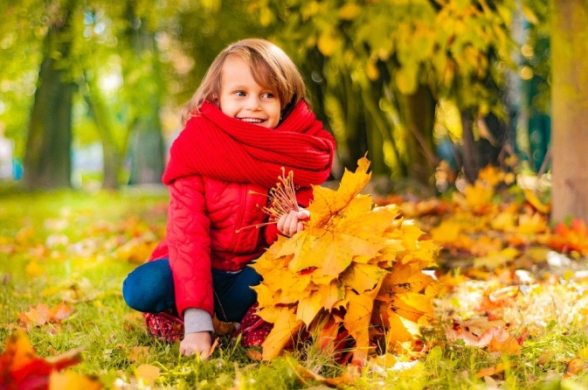
Заканчивается первый месяц осени и уже близки дожди, а там и первые морозы и сезонные простуды. Немного людей любят такую погоду. Мы постепенно перестраиваемся на холодную пору года, достаем со шкафов теплые куртки, шапки и варежки. Летом мы все привыкли к хорошей погоде и витаминам на столе. Сейчас же дни становятся короче, ночи длиннее, возможностей для активного отдыха все меньше. Чем не повод для скуки?
Особенно несладко школьникам, у которых начался учебный процесс. Так же тяжело и дошкольникам. Многие родители старались летом отправить своего ребенка на природу, на дачи с бабушками и дедушками, семьей отправлялись в отпуск. Малыши много бегали и прыгали и с радостью загорали под ласковым летним солнышком. Но наступил сентябрь и все «отпуска» закончились. Каждое утро дошкольники вынуждены рано вставать и отправляться в детский сад, где их ждут четкий режим дня и регулярные занятия со специалистами.
Поэтому многие маленькие дети, дети постарше (да и взрослые) осенью начинают жаловаться на недосыпание, перегрузки, проблемы с успеваемостью и хроническую усталость.
Сейчас самое время позаботиться о здоровье детей. Каждый родитель может помочь своему ребенку легче справляться с нагрузкой и хорошо себя чувствовать.
Для того, чтобы лучше адаптироваться к осеннему периоду, детям нужна более насыщенная и питательная еда. Сложно же сопротивляться вирусным атакам и низкой температуре ослабленному организму. И еще: во – первых их организм только формируется, потому им нужно больше калорий, чем взрослым; во – вторых они получают большую физическую и умственную нагрузку в саду и школе, потому им просто необходимо больше энергии. Поэтому можно порекомендовать ввести в рацион зерновые – они переваривается постепенно, снабжая организм углеводами и немалым количеством энергии на протяжении всего дня.
Кроме того, полезны будут сухофрукты, которые вы заготовили на лето. Они богаты клетчаткой и витаминами. Согласно исследованиям, они стимулируют мозговую деятельность и повышают иммунитет. Еще полезны греческие орехи. Они отлично укрепляют нервную систему и питают клетки головного мозга. Неплохими помощниками станут также фисташки (регулируют уровень сахара и холестерина в крови, кешью (улучшает обмен веществ, арахис (заболевания верхних дыхательных путей).
Кроме всего прочего, осенью детям просто необходимы жиры, которые поддерживают температуру тела. Будут также полезны для костей (так как в них много кальция, такие молочные продукты, как сыр, молоко, сметана, масло.
Детям необходимо регулярно есть продукты, которые так богаты белками: птицу, рыбу, мясо. Без них невозможен рост и развитие организма, правильный синтез гормонов.
Ни в коем разе не стоит отказываться и от физической активности.
Правильные нагрузки только улучшат здоровье вашего ребенка и помогут ему в учебе. По возможности гуляйте со своим ребенком после детского сада и обязательно – в выходные.
Безусловно, все родители знают, как опасно переохлаждение для ребенка. Однако в тоже время, стоит помнить о том, что одеваться нужно по погоде, а не кутать ребенка во всю имеющуюся одежду. Не стоит отказываться от шапки – от переохлаждения будет болеть голова и, как следствие возникнет простуда.
Для сохранения и укрепления здоровья детей обобщим вышесказанное и составим план профилактических мероприятий. Только комплекс мероприятий, то есть разнообразные действия в разных областях дают гарантированный результат.
Как составить план профилактических мероприятий для вашего ребенка?
1. Побеседуйте со всеми членами семьи о необходимости проведения профилактических мероприятий дома. Лучший пример для ребенка - пример родителей! Да и коллективная деятельность сближает всех членов семьи и располагает к систематическим упражнениям в привычке «Быть здоровыми».
2. Подумайте, в какую интересную игру можно поиграть всей семьей с целью «быть здоровыми». Почему это надо сделать? Когда ребенку неинтересно, он будет или саботировать или выполнять с неохотой «полезные» процедуры. Радость и польза от «здоровых привычек» у ребенка появляется только в том случае, когда это приятно, интересно, занимательно. Так что играть, или «секретничать», или путешествовать в страну Здоровья надо.
3. От чего чаще всего появляется простуда у ребенка? Правильно - от воды: или ребенок ноги простудил, или долго находился в дождливую сырую погоду на улице. Что делать? От чего заболи, тем и лечиться надо.
• Прогулки в любую погоду. Пусть не продолжительные по времени, но обязательные и систематические. Учтите, пожалуйста, что прогулки вместе с ребенком по магазинам способствуют обратному эффекту, то есть приобретению воздушных инфекций.
Прогулки – это нахождение ребенка на улице, пешие прогулки по парку или скверу («конные»-на велосипеде, на роликах, зимой- на лыжах). Полюбовавшись красотой осенней природы, вы способствуете развитию движений ребенка и хорошему обмену веществ, а также успешной адаптации к сырому и влажному климату.
• Водные процедуры. Перечислять и рассказывать о пользе водных процедур можно долго. Все водные процедуры прекрасно закаливают и повышают иммунитет ребенка.
Для растущего организма водные процедуры является практически незаменимыми. Они закаливают организм ребенка, развивают мышцы, способствуют росту и нормализуют состояние вегето-сосудистой системы ребенка.
К водным процедурам относятся умывание, полоскание горла, обливание конечностей и всего тела, купание в ванне, плавание в бассейне, посещение бани и сауны, поездки и отдых на море. И запомните, пожалуйста, все водные процедуры являются универсальным средством расслабления всех мышц и успокоения нервов.
4. Осенняя витаминизация детей. Звучит о-о-о- как! А выбора всего два. Первый - пойти в аптеку, купить и пропить курс детских витаминов. В выборе такого комплекса индивидуально для вашего ребенка вам поможет лечащий врач.
Второй – использовать пожелания ребенка скушать что-то «вкусненькое и полезненькое». Да при этом еще добрую привычку воспитать у ребенка. Как этого достичь? Вам примерный рацион «вкусных и полезных привычек»:
• Начинайте прямо сейчас ежедневно по утрам и вечерам пить чай с лимоном и съедать его с сахаром вместе с цедрой. Я же говорила вам, что пример родителей – заразителен. Ну, заразите вашего ребенка добрыми и здоровыми привычками, пока это не сделала вирусная инфекция!
• Приучите ребенка к чесноку. Чеснок не обязательно есть в чистом виде. Свежий чеснок можно просто мелко нарезать и посыпать его в тарелку с супом.
• Детям нравится носить на шее «здоровые амулеты». Вот и положите в пластмассовый кокон от киндер сюрприза дольку свежего чеснока и меняйте каждое утро, а дома у кровати или на столе ребенка поставить раздавленный чеснок в блюдце.
• Купите в аптеке богатый витаминами (особенно витамином С) сироп шиповника. Добавляйте его в чай или давайте ребенку как самостоятельный напиток, разводя в теплой воде.
Вы практически обеспечите своему ребенку не только хороший иммунитет, но еще и бодрость, и работоспособность в детском саду. Почему? Потому что сироп шиповника способствует повышению активности и дает хороший заряд бодрости и энергии.
5. Беседуйте с ребенком о правилах сохранения здоровья:
• В детском саду, на улице, в общественных местах надо закрывать нос и рот, когда находишься рядом с людьми, которые чихают и кашляют.
• Перед едой мыть руки и высмаркивать нос.
• Пользоваться только своими личными вещами (носовой платок, вилка, ложка). Потому что через чужие вещи инфекция может попасть в организм ребенка.
6. Продумать гардероб ребенка. Знаете ли вы, что одной из возможных причин простуды в осенний период является несоответствие одежды ребенка погоде на улице. Почему-то одни родители перегревают своего ребенка, другие – одевают легкомысленно легко.
Чтобы ваш ребенок избежал простуды, исключите возможные причины.
Одевайте своего ребенка по сезону, не теплее и не легче необходимого.

